Pavasario kviesliai

Drauguži mielas, būk ramus
Šaltos žiemos ranka gruoblėta
Išbaidė paukščius, bet į namus
Jie grįš pavasarį saulėtą.
(ištrauka iš Vytauto Kernagio eilėraščio)

Bunda gamta – medžiai jau pasiruošę sužaliuoti, grįžta migruojantys paukščiai.
Į mūsų širdis jau beldžiasi pavasaris, atidarykime jam „duris“, tegu po sielą pasklinda paukščių čiulbesys.
Kovo mėnesį turime žymėtinas dienas, kai minime paukščius:
- Kovo 04d. – Kovarnių diena.
- Kovo 10d. – 40-ties paukščių diena.
- Kovo 19d. – Pempės šventė.
- Kovo 25d. – Gandro šventė.
KOVARNIS PEMPĖ
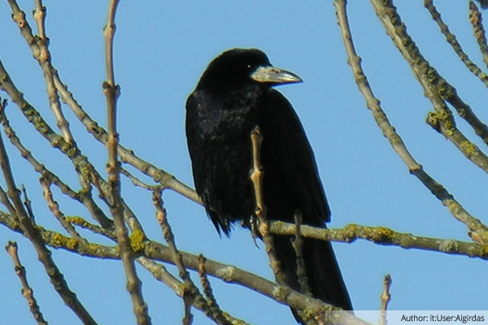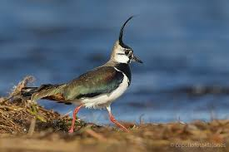
GANDRAS
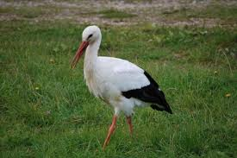

Pasiklausykite paukščių giesmių įrašų, parodykite vaikams paukščių iliustracijų. Kartu su vaikais aptarkite kaip jie atrodo, kaip gieda.
Paukščių balsų ir kaip jie atrodo galite pasiklausyti ir pamatyti:
https://www.youtube.com/watch?v=KYVy-DTN488 https://www.youtube.com/watch?v=SNigsQ4Uf_0 https://www.youtube.com/watch?v=2lqupeVaXBc&list=PLVahRpZ72cP5vbsGN0EVm2TA10N-fNblj&index=2

O tada keliaukite kartu į gamtą ir pasižvalgykite, gal pavyks išgirsti ir pamatyti juos.

Grįžę galite duoti vaikams nuspalvinti paukštelį:

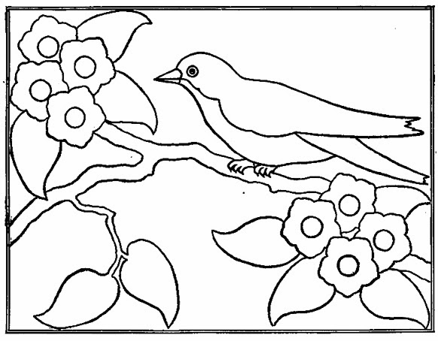

Pažaiskite smagų žaidimą kartu su vaikais namie ar būnant lauke:
„Žvirblis“
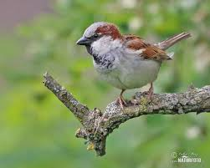

(Gali žaisti ir tik keli žaidėjai, reikia išskaičiuoti kas bus žvirblis – jis gale dainelės išgirdęs čirrrr bėga ir gaudo vieną iš žaidėjų. Žaidžiant iš pradžių žvirbliu tampa jau kitas žaidėjas).
„Skrido žvirblis per ūlyčią, per ūlyčią, per ūlyčią ( eina visi ratu susikibę rankomis)
Ir pamatė kanapyčią, kanapyčią, kanapyčią.
Kanapyčią lesa lesa, savo vaikam neša neša. (paleidžia rankas, visi bėga ratu)
Kanapyčią lesa lesa, savo vaikam neša neša.
Čirrrrr“... (žvirblis gaudo)

Linksma skaičiuotė:
Tupi žvirblis kamine
Su lapine kepure.
Tu žvirbleli pulsi,
Visas susikulsi.

Vaikai, vaikai, vanagai,
Šokit, grokit kaip žiogai.
Tam, kas šokti nemokės,
Varnas gaudyti reikės.

Gražių Jums akimirkų leidžiant laiką kartu su vaikais!!!

Medžiagą parengė:
Lopšelio-darželio „Ramunėlė“ meninio ugdymo pedagogė Jolanta Mikšienė

